ГУО «Базовая школа д.Красная Беларусь»

Игра «ЧТО? ГДЕ? КОГДА?»

2 класс

Учитель: Киреенок Л.И.

Ход.

I этап. Организационный момент.

- Здравствуйте, ребята. Сегодня мы с вами посвятим нашу игру 30-ти летнему юбилею телевизионной игры «Что? Где? Когда?». Вы знаете, что в этой игре принимают участие самые умные и находчивые. Сегодня я хочу предложить вам так же проявить свои знания и смекалку в этой игре.

II этап. Актуализация знаний.

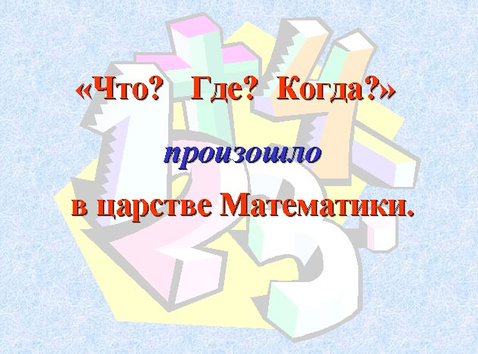

- Мы начинаем игру «Что? Где? Когда? произошло в царстве Математики».
Вот и дворец Математики. (Рисунок с изображением дворца – стены расчерчены). Математика - царица всех наук. И как у всех царей у неё есть свой замок и герб. Вы хотите узнать, что изображено на гербе царицы математики? Тогда вперёд!

III этап. Мотивационно – целевой этап.

Перед вами ключи с номерами заданий. Наша задача, подобрать верный ключ к двери замка царицы математики, где мы увидим герб.
- Выберите ключ с номером, с которого вы хотели бы начать.
- Елена Премудрая подготовила несколько вопросов.

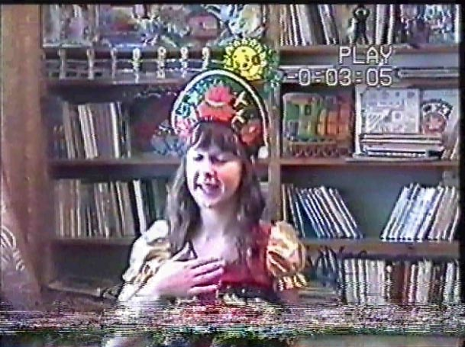

(Ребята, если вы ответите на все мои вопросы, то сможете назвать тему сегодняшней игры.)
( На доске карточки с числами, на обратной стороне буквы. Каждый ответ устного счёта является одним из чисел на карточке, которая переворачивается.)

у | м | н | о | ж | е | н | и | е | и | д | е | л | е | н | и | е | .
12 | 6 | 5 | 22 | 15 | 31 | 5 | 17 | 31 | 17 | 55 | 31 | 7 | 31 | 5 | 17 | 31 | 21

-Каждый ваш ответ обозначает букву в названии темы игры. Будьте внимательны!
- Даны числа: 5, 12, 7.
Назовите число, которое является:
- разностью двух других; (5, 7)
- суммой двух других. (12)

-Увеличьте эти числа на 10. (15, 22, 17)
- Я задумала число. Если к нему прибавить 15, получится 21. Какое число я задумала? (6)
- Из какого числа надо вычесть 25, чтобы получить 30? (55)
- Найди разность чисел 72 и 51. (21)
- Найди сумму чисел 26 и 5. (31)

-Прочитайте. Кто же назовёт тему игры.
Цель игры закрепить знания о действиях умножения и деления, продолжить работу по решению задач и выражений.
(Раздаётся звук – скрип.) Хотя мы правильно выполнили задание, этот ключ не подошёл
- Выбирайте следующий.
-Эти вопросы прислала из леса Мудрая Сова.

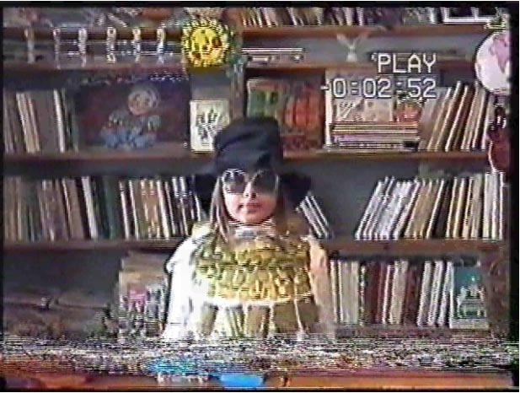

IV этап. Закрепление знаний.

а) Устный счёт.
- В этом году в лесу зимовало 53 синицы и 40 дятлов. На сколько меньше дятлов зимовало в лесу, чем синиц? (на 13 дятлов)

-Измените, вопрос задачи, чтобы она решалась сложением. (Сколько всего птиц зимовало в лесу? 93)

- У одного зайца четыре лапы. Сколько лап у четырёх зайцев? (16)
- 6 берёз посадили поровну в два ряда. Сколько берёз в каждом ряду? (3)

(ЗВУК)
Молодцы! Вы ответили на все вопросы, но и этот ключ не подошёл.

- Не стоит унывать. Выбирайте следующий ключ.

Задание прислал очень умный Учёный Кот.

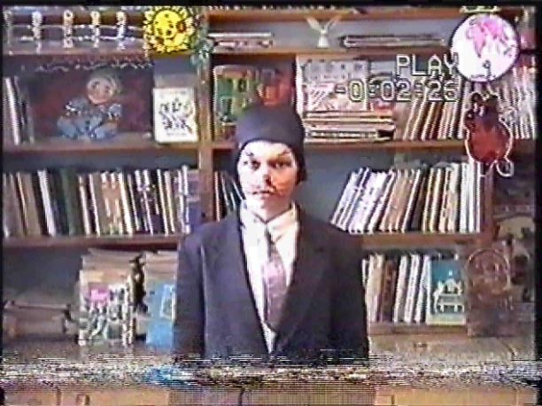

(-Кот просит вас расставить данные выражения в порядке возрастания их значений. Посчитайте и расставьте.)

- Какое выражение поставим первым? Почему? А кто думает иначе? Давайте проверим.

36-14 | 73-12 | 45+23 | 26+54
22-МО | 61-ЛОД | 68-ЦЫ | 80-  !

(ЗВУК)
- Несмотря на проявленную смекалку, пока путь в замок закрыт.

б) Составление схемы - опоры.
- Кто выберет следующий ключ?
Задание от самого смешного человечка, Карлсона.

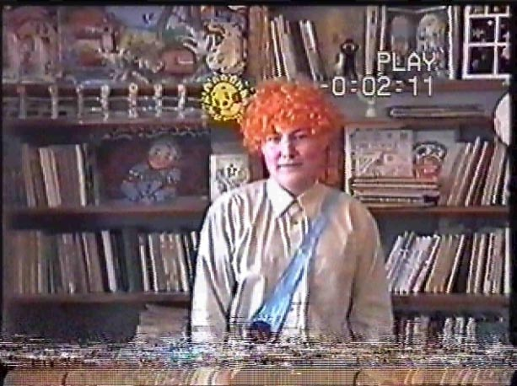
( Вы знаете, как я люблю пирожки. Составьте задачу по данной схеме.)

Выберите из предложенных вариантов выражений верное решение к задаче.
4+4+3
4+4+4
3+4+4+4 (Ученик берёт карточку с верным решением и подставляет под схемой.)
- Как быстрее можно найти сумму одинаковых слагаемых? (Заменить умножением)
Выберите верный вариант. Объясните, почему именно такой.
4*3
3*4
4*4 (Ученик берёт карточку с верным решением и подставляет под схемой.)
-Чем же можно заменить сумму одинаковых слагаемых?
- Вы сами смогли составить схему замены сложения умножением. Можете использовать её при выполнении заданий.

(ЗВУК)
- Ой, опять не удалось открыть двери замка. Попробуем ещё раз.

V этап. Физкультминутка.

-Выбирайте следующий ключ.
Музыкальная пауза. Танец «На танцующих утят быть похожими хотят».



- Я приглашаю вас спеть и протанцевать вместе с весёлыми утятами.

(ЗВУК)
- Как вы хорошо танцевали! Но и это нам не помогло.

в) Работа с дидактическим раздаточным материалом.
(Самостоятельная работа в парах.)
- Давайте, выполним ещё задание. Какой ключ мы выберем?
Задание приготовил для вас проказник Буратино.

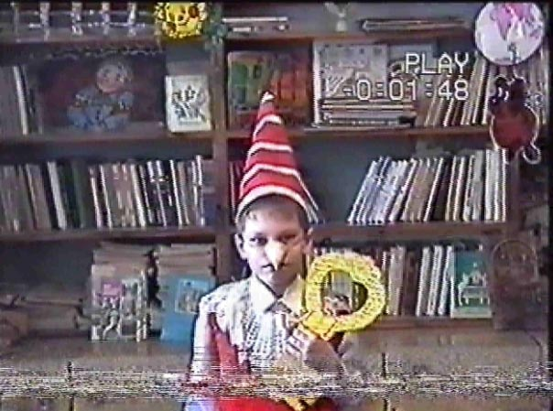

- Найдите на столах карточки под №1. Прочитайте задание. На какие две группы можно разделить данные выражения? ( Суммы, которые можно заменить умножением и суммы, которые нельзя заменить умножением.)

-Договоритесь между собой, кто какую группу примеров будет выполнять.
-При выполнении можете использовать схему – опору.

Разделите суммы на две группы и найдите их значения. Где возможно выполните замену сложения умножением.
5+5+4+5+6=25 2+2+2+2+2+2=12
23+23+23+23=92 26+62=88
31+30+32=93 17+17+17+17=68
Взаимопроверка.
- На какие ещё две группы можно разделить эти суммы? (С двузначными числами и однозначными числами.)
(ЗВУК)
- Проявим настойчивость как настоящие игроки и продолжим игру.
д) Решение задачи с комментированием.
Выбираем ключ.
К нам на игру пришла серьёзная девочка Мальвина.
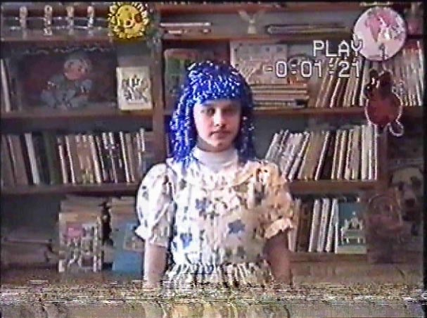

Прочитайте задачу самостоятельно.
Однажды Артемон пошёл в лес собирать грибы. Он нашёл 38 грибов. 12 из них он отдал белкам, 9 отдал ежам, а остальные засушил. Сколько грибов засушил Артемон?
Прочитайте вопрос задачи.
Можем мы сразу ответить на вопрос задачи? Почему?
Можем это узнать?
Каким действием?
Запишем (один комментирует).
12+9=21(г.)-отдал.
Можем теперь ответить на вопрос задачи?
Каким действием?
Запишем (Один комментирует)
38-21=17(г.)-засушил.
-Запишите решение задачи выражением (самостоятельно).
38-(12+9)=17(г.)
Прочитайте выражение. Есть другие варианты? (38-12-9=17)
Ответили мы на вопрос задачи?
Как запишем ответ? (Один ученик комментирует)

(ЗВУК)
- Ребята, ключей остаётся все меньше. Значит мы близки к победе.

е) Решение задач.
Самостоятельная работа.

- Кто хочет выбрать ключ?
Задание приготовил Незнайка.

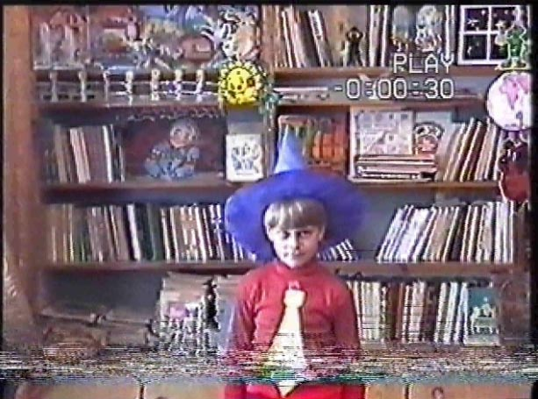

В Цветочном городе посадили 12 тюльпанов, по 6 тюльпанов в каждом ряду. Сколько получилось рядов тюльпанов?
12:6=2(р.)
Ответ: 2 ряда тюльпанов получилось.
-Сколько рядов тюльпанов получилось?

(ЗВУК)
- Ну, что ж осталось всего 2 ключа.
ж) Письменное решение примеров с комментированием.
Выбирайте следующий.
-Задание не простое, лесное. Для вас приготовил Леший, который живёт в лесу.

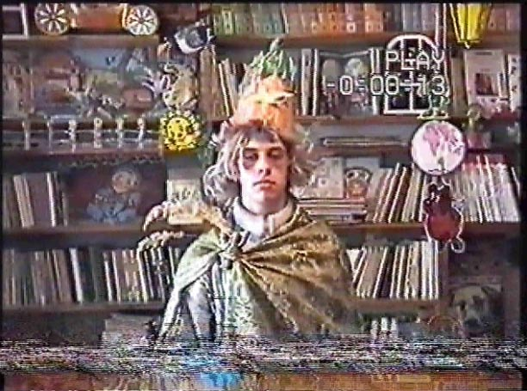

(На ветках записаны выражения.)
-Подставьте знаки действия. Подставьте скобки и прочитайте полученное выражение
100 23 8=85
Комментирует ученик.100-23+8=85
(100-23)+8=85

56 7 9=40 52 13 7=72
56-7-9=40 52+13+7=72
(56-7)-9=40 (52+13)+7=72
52+(13+7)=72

(ЗВУК)
- Вот мы у цели. Этим ключом мы откроем дверь замка и попадём в прекрасное царство математики.

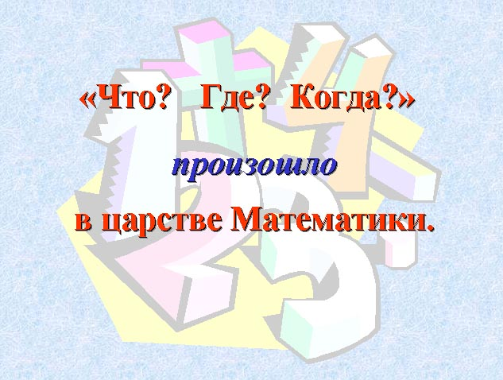

з) Работа с геометрическим материалом.
Перед нами чёрный ящик.
Подсказка – рисунок. Посмотрите на рисунок и скажите, он вам нравится? А что не так? Чего не хватает? (Геометрические линии.)
Определите, какие линии находятся в чёрном ящике. (Прямая, ломаная, кривая)
- Дополним рисунок этими линиями.

(Раздаётся победный звук)
-Молодцы! Двери замка открываются. И мы видим оценку 10.
- Именно такую отметку вы все сегодня получили благодаря хорошим математическим знаниям. Я уверена, что сегодня вы стали ещё сообразительнее, находчивее, остроумнее.
- Интересно было?
- Действительно, математика - интересная, многогранная, занимательная и полезная наука.
- Спасибо за игру.

